Организация работы по внедрению методологии наставничества
в МБОУ «СОШ №55 им. А. Невского»

На заседаниях отделения учителей математики прошлых лет мы неоднократно поднимали вопрос о необходимости наставничества в профессиональной среде, одними из первых в РУМО организовали занятия в Школе Молодого учителя, в Школе Эффективного учителя. И вот, настало время, когда всё чаще и чаще говорят о наставничестве обучающихся.
На одном из заседаний в прошлом году мы с вами подробно рассмотрели методологию (целевую модель) наставничества обучающихся для образовательных организаций, осуществляющих образовательную деятельность по общеобразовательным, дополнительным общеобразовательным и программам среднего профессионального образования, в том числе с применением лучших практик обмена опытом между обучающимися. И вот сегодня назрела необходимость подвести результаты первых порой ещё где-то неуверенных шагов по реализации введения целевой модели наставничества в отдельных школах. Начну с себя. А начинать просто необходимо с подготовки нормативно-правовой базы.
Нормативно-правовая база внедрения наставничества на Федеральном уровне обозначена Распоряжением Минпросвещения России от 25.12.2019 N Р-145 «Об утверждении методологии (целевой модели) наставничества обучающихся», а также Письмом Минпросвещения России от 23.01.2020 N МР-42/02 «О направлении целевой модели наставничества и методических рекомендаций». Машина начинает неспешно раскручиваться и вот уже почти через год на Региональном уровне выходит Постановление Губернатора Курской области от 08.12.2020г. №385-пг «О внедрении методологии (целевой модели) наставничества обучающихся», ещё через полгода Приказ комитета образования и науки Курской области от 07.06.2021г. №1-652. И буквально следом за ним во исполнение уже на муниципальном уровне Приказ комитета образования города Курска от 25 июня 2021г. №275 «О внедрении методологии (целевой модели) наставничества обучающихся». Так, находясь в отпуске, мы и узнали, что школа 55 включена в перечень региональных апробационных площадок по внедрению целевой модели наставничества. И появляется Приказ МБОУ «Средняя общеобразовательная школа с углублённым изучением отдельных предметов №55 имени Александра Невского» от 02.08.2021г. №157 «Об организации работы по внедрению методологии наставничества в нашей ОО».
Как вы уже наверно догадались, все эти полтора года мы не сидели сложа руки, а сами порой того не понимая, включились в эту работу гораздо раньше. Ещё в 2020 году провели заседание педагогического совета, на котором достаточно подробно изучили целевую модель наставничества, 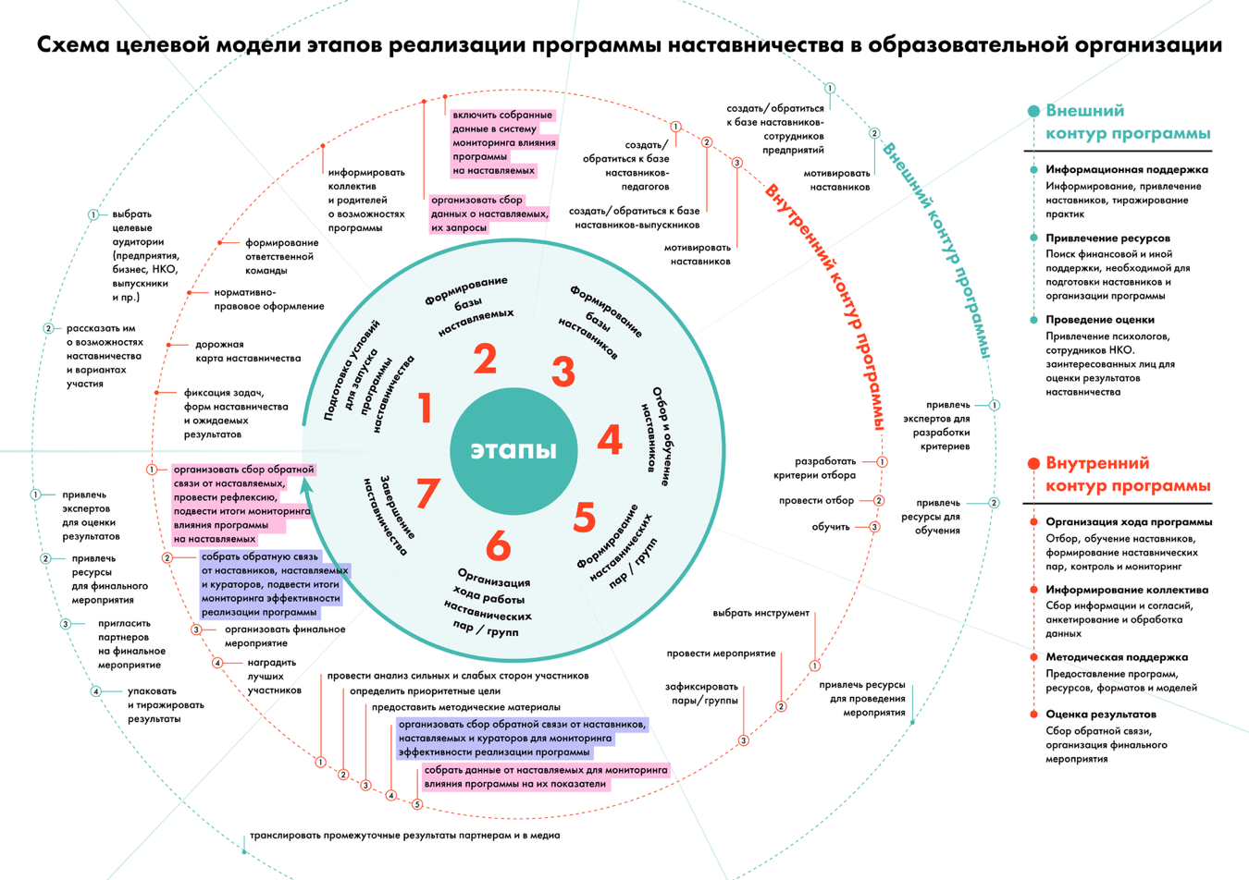обсудили все семь этапов её реализации и начали продумывать возможные пути её внедрения в нашей школе. Что же на тот момент мы имели?
В школе 55 в 2020-2021 учебном году было открыто 54 класса-комплекта, в которых обучались 1352 ребёнка. МБОУ «СОШ №55 им. А. Невского» имеет статус школы с углублённым изучением отдельных предметов. На уровне среднего общего образования реализуются социально-экономический, технологический и естественно-научный профили.
В школе кроме внеурочной деятельности широко развита система дополнительного образования детей. МБОУ «СОШ №55 им. А. Невского» стало победителем отбора на предоставление субсидий в 2021 году на создание новых мест дополнительного образования детей в рамках федерального проекта «Успех каждого ребёнка» национального проекта «Образование». C 1 сентября планируется создание 360 новых мест по реализации дополнительных общеобразовательных общеразвивающих программ по четырем направленностям: художественной, технической, туристско-краеведческой и социально-педагогической. В школе 55 созданы и успешно работают два школьных научных общества «Совёнок» и «Мудрая сова», 4 школьных музея: Музей «Фронтовые подруги», «Комната памяти курян, погибших в Чеченской войне», «Музей кавалеров ордена А.Невского», «Музей православной культуры», школьный спортивный клуб «Олимп», школьный лагерь «Улыбка». В школе 55 создан Совет старшеклассников, общественная организация «Факел», РДШ, отряд «Юные невцы», Юнармейский отряд имени М. В. Овсянникова, военно-патриотический поисковый отряд «Витязь», волонтёрский отряд «Данко». В школе регулярно проводятся занятия в «Школе успешного человека». МБОУ «СОШ №55 им. А. Невского» - организатор региональных дистанционных конкурсов научно-исследовательских работ обучающихся «Математика без границ» и видеофильмов «Все краски, кроме серой». Всё это способствует объединению обучающихся по интересам, а следовательно, и появлению наставнических пар и групп, в том числе и разновозрастных.
Школа 55 может гордиться и своим педагогическим коллективом, который насчитывает 78 учителей. 14 из них – молодые педагоги со стажем работы до 3 лет. Каждый из них уже имеет наставника. Наставнический потенциал коллектива школы 55 довольно велик. Около половины учителей имеют первую или высшую квалификационные категории. 30 педагогов прошли обучение по программам дополнительного профессионального обучения «Наставничество в образовании».
Кроме того, МБОУ «СОШ №55 им. А. Невского» имеет статус региональной стажировочной площадки для реализации практической части программ повышения квалификации КИРО, статус инновационной площадки по направлению «Выявление и поддержка молодых талантов в сфере изобразительного искусства». Четыре учителя школы 55 входят в состав регионального учебно-методического объединения в системе общего образования Курской области. На базе школы систематически проходят занятия региональной стажировочной площадки, выездные заседания РУМО, проводятся семинары-практикумы в рамках сетевого взаимодействия школ и ДОУ.
И явно, что это тоже сплошные плюсы для внедрения методологии наставничества.
Остаётся всё это только узаконить. Поэтому первое, что было сделано – разработано положение о наставничестве, которое согласно Уставу Школы принимается педагогическим советом, утверждается приказом Школы, рассматривается на заседании совета старшеклассников и согласуется с родительским комитетом, так как затрагивает интересы всех участников образовательных отношений.
Настоящее Положение:
− определяет цель и задачи наставничества в соответствие с методологией (целевой моделью) наставничества обучающихся;
− устанавливает порядок организации наставнической деятельности;
− определяет права и обязанности ее участников;
− определяет требования, предъявляемые к наставникам;
− устанавливает способы мотивации наставников и кураторов;
− определяет требования к проведению мониторинга и оценки качества процесса реализации наставничества в ОО и его эффективности.
Была разработана «Дорожная карта» (план мероприятий) внедрения целевой модели наставничества. С указанием мероприятий, содержания деятельности, дат и ответственных на каждом этапе.
Внедрение целевой модели наставничества в ОО предполагает не только реализацию мероприятий «Дорожной карты» внедрения целевой модели наставничества, но и ежегодная разработка, утверждение и реализация Программ наставничества.
Программа наставничества МБОУ «Средняя общеобразовательная школа с углублённым изучением отдельных предметов №55 имени Александра Невского» отражает комплекс мероприятий и формирующих их действий, направленный на организацию взаимоотношений наставника и наставляемого в конкретных формах для получения ожидаемых результатов.

На слайде вы можете видеть содержание программы
Программа наставничества разрабатывается куратором (с участием наставников) и включает в себя:
− реализуемые в ОО формы наставничества с учетом вариаций ролевых моделей по каждой форме,
− типовые индивидуальные планы развития наставляемых под руководством наставника (далее – индивидуальные планы) по каждой форме наставничества, на основе которых наставнические пары (наставляемый с наставником) разрабатывают свои индивидуальные планы с учетом выбранной ролевой модели.
Модель программы наставничества школы 55 представлена на слайде.
Цель программы: обеспечить развитие участников внедрения Целевой модели наставничества в МБОУ «Средняя общеобразовательная школа с углублённым изучением отдельных предметов №55 имени Александра Невского» и улучшение личных показателей их эффективности в разрезе форм наставничества.
Перед коллективом поставлены 4 задачи:
- Обеспечить разностороннюю поддержку обучающегося с особыми образовательными/социальными потребностями и/или временную помощь в адаптации к новым условиям
- Обеспечить успешное закрепление на месте работы/в должности педагога молодого специалиста, повышение его профпотенциала и уровня/ создание комфортной профессиональной среды для реализации актуальных педзадач на высоком уровне
- Обеспечить успешное формирование у школьника представлений о следующей ступени образования, улучшение образовательных результатов, метакомпетенций и мотивации, появление ресурсов для осознанного выбора будущей личностной, образовательной и проф. траекторий развития
- Обеспечить успешное формирование у учеников средней и старшей школы осознанного подхода к реализации личностного потенциала, рост числа заинтересованной в развитии собственных талантов и навыков молодежи
Исходя из этих 4 задач будет реализовываться 4 проекта:
«Ученик-ученик» «Учитель-учитель» «Студент-ученик» «Работодатель-ученик», каждый из которых содержит по 3-4 микро-проекта, согласно выделенных ролевых моделей.

Форма наставничества | Вариации ролевых моделей
Ученик-ученик | − «успевающий – неуспевающий» - классический вариант поддержки для достижения лучших образовательных результатов;  − «лидер – пассивный» - психоэмоциональная поддержка с адаптацией в коллективе или развитием коммуникационных, творческих, лидерских навыков;  − «равный – равному» - обмен навыками, например, когда наставник обладает критическим мышлением, а наставляемый – креативным; взаимная поддержка, совместная работа над проектом.
Учитель-учитель | −«опытный учитель– молодой специалист» - классический вариант поддержки для приобретения молодым специалистом необходимых профессиональных навыков (организационных, коммуникационных) и закрепления на месте работы;  −«лидер педагогического сообщества – педагог, испытывающий проблемы» - конкретная психоэмоциональная поддержка (проблемы: «не могу найти общий язык с учениками», «испытываю стресс во время уроков»), сочетаемая с профессиональной помощью по приобретению и развитию педагогических талантов и инициатив;  −«педагог-новатор – консервативный педагог» - более молодой педагог помогает опытному представителю «старой школы» овладеть современными программами, цифровыми навыками и технологиями;  −«опытный предметник – неопытный предметник» - опытный педагог оказывает методическую поддержку по конкретному предмету (поиск пособий, составление рабочих программ и тематических планов и т.д.).
Студент-ученик | − «успевающий – неуспевающий» - классический вариант поддержки для улучшения образовательных результатов и приобретения навыков самоорганизации и самодисциплины; −«лидер – равнодушный» - психоэмоциональная и ценностная поддержка с развитием коммуникативных, творческих, лидерских навыков, мотивация на саморазвитие, образование и осознанный выбор траектории, включение в школьное сообщество;  − «равный – другому» - обмен навыками, например, когда наставник обладает критическим мышлением, а наставляемый – креативным; взаимная поддержка, активная внеурочная деятельность;  −«куратор – автор проекта» - совместная работа над проектом (творческим, образовательным, предпринимательским), при которой наставник выполняет роль куратора и тьютора, а наставляемый на конкретном примере учится реализовывать свой потенциал, улучшая и совершенствуя навыки.
Работодатель - ученик | −«активный профессионал – равнодушный потребитель» - мотивационная и ценностная поддержка с развитием коммуникативных, творческих, лидерских навыков, стимулирование идей саморазвития, осознанного выбора образовательной и карьерной траектории;  −«коллега – молодой коллега» – совместная работа по развитию творческого, предпринимательского или социального проекта, в процессе которой наставляемый делится свежим видением и креативными идеями, которые могут оказать существенную поддержку наставнику, а сам наставник выполняет роль организатора и куратора; −«работодатель – будущий сотрудник» – профессиональная поддержка, направленная на развитие определенных навыков и компетенций, необходимых для будущего трудоустройства.

МОДЕЛЬ ПРОГРАММЫ
Цель
Обеспечить развитие участников внедрения Целевой модели наставничества в МБОУ «Средняя общеобразовательная школа с углублённым изучением отдельных предметов №55 имени Александра Невского» и улучшение личных показателей их эффективности в разрезе форм наставничества

Задачи
Обеспечить успешное формирование у школьника представлений о следующей ступени образования, улучшение образовательных результатов, метакомпетенций и мотивации, появление ресурсов для осознанного выбора будущей личностной, образовательной и проф. траекторий развития
Обеспечить успешное закрепление на месте работы/в должности педагога молодого специалиста, повышение его профпотенциала и уровня/ создание комфортной профессиональной среды для реализации актуальных педзадач на высоком уровне
Обеспечить разностороннюю поддержку обучающегося с особыми образовательными/социальными потребностями и/или временную помощь в адаптации к новым условиям
Обеспечить успешное формирование у учеников средней и старшей школы осознанного подхода к реализации личностного потенциала, рост числа заинтересованной в развитии собственных талантов и навыков молодежи

Проекты
Проект наставничества 2
«Учитель-учитель»
Проект наставничества 3
«Студент-ученик»
Проект наставничества 4
«Работодатель-ученик»
Проект наставничества 1
«Ученик-ученик»

Микро-проекты (ролевые модели)
Микро-проект 4.1.
«Активный профессионал – равнодушный потребитель»
Микро-проект 3.1. «Успевающий-неуспевающий»
Микро-проект 2.1.
«Опытный учитель-молодой специалист»
Микро-проект 1.1.
«Успевающий-неуспевающий»

Микро-проект 1.2.
«Лидер-пассивный»
Микро-проект 4.2.
«Коллега – молодой коллега»
Микро-проект 3.2.
«Лидер-равнодушный»
Микро-проект 2.2.
«Лидер педсообщества-педагог, испытывающий проблемы»

Микро-проект 4.3.
«Работодатель – будущий сотрудник»
Микро-проект 3.3.
«Равный-равному»
Микро-проект 2.3.
«Педагог-новатор – консервативный педагог»
Микро-проект 1.3.
«Равный-равному»

Микро-проект 3.4.
«Куратор-автор проекта»
Микро-проект 2.4.
«Опытный предметник – неопытный предметник»

Примеры типовых индивидуальных планов развития наставляемых под руководством наставника в разрезе форм наставничества на слайдах
А также ПРИМЕРНЫЙ КАЛЕНДАРНЫЙ ПЛАН РАБОТЫ ШКОЛЫ НАСТАВНИКОВ.
Внедрение Целевой модели наставничества требует внимательного отношения к обработке персональных данных как наставников, так и наставляемых. Поэтому необходимо получить согласие на обработку персональных данных всех участников образовательных отношений. Этот процесс требует открытости, поэтому необходимо провести родительские собрания, классные часы, оповестить организации-партнёры, осветить этот процесс на сайте ОО.
На официальном сайте нашей школы уже создана такая страница, любой заинтересованный человек сможет найти всю необходимую информацию о внедрении целевой модели наставничества в школе 55 от нормативно-правовой базы и банка наставников до итогов мониторинга и оценки качества Программы наставничества в ОО, показателей эффективности наставнической деятельности.

